В нашей дошкольной организации вопросу безопасности детей на улицах и дорогах уделяется большое внимание! Так, в целях профилактики детского травматизма в нашем детском саду проведена акция по безопасности дорожного движения «Уроки юного пешехода»

Мероприятия, посвящённые теме ПДД, всегда актуальны в учреждениях дошкольного образования. А как же иначе? Ведь данную необходимость диктует сама жизнь. Как же сделать так, чтобы улицы и дороги стали для наших детей безопасными? Конечно же, рассказать им о правилах дорожного движения, дорожных знаках и прочих тонкостях, проводя мероприятия в различных формах.

  Любой ребёнок быстрее поймёт и усвоит ПДД, преподнесённые не только в обыкновенной беседе, а также детям очень близки подвижные формы игр, эстафеты, посвящённые безопасности движения. Здесь ребёнок не только хорошо запомнит и усвоит ПДД, но и к тому же поймёт, где и когда можно безопасно и весело играть.

Мною были проведены следующие мероприятия :

-беседа-занятие в подготовительной группе «Звёздочки» по ПДД «Переходим через улицу», целью которого  стало создание условий для снижения детского травматизма на дорогах.  
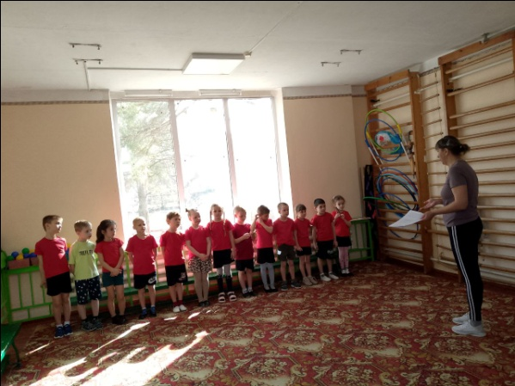 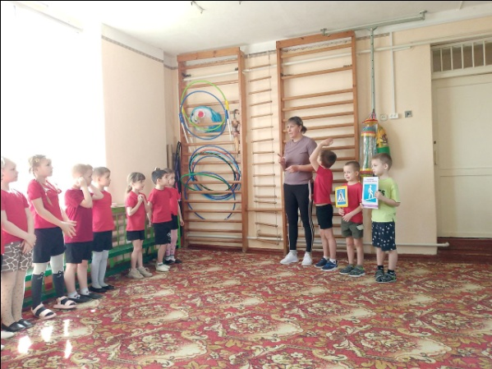

-беседа-занятие в подготовительной группе «Колокольчик» на тему: «Грамотные пешеходы» по ПДД , целью которой стало закрепление правил дорожного движения, применение знаний , полученных ранее в практической деятельности.

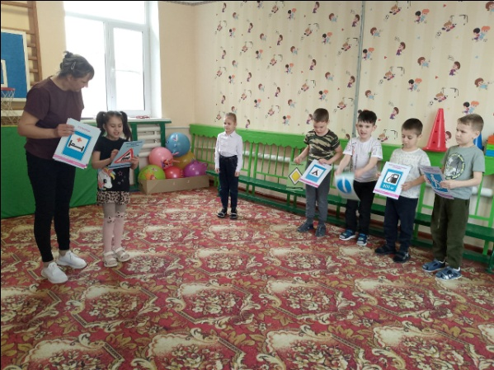 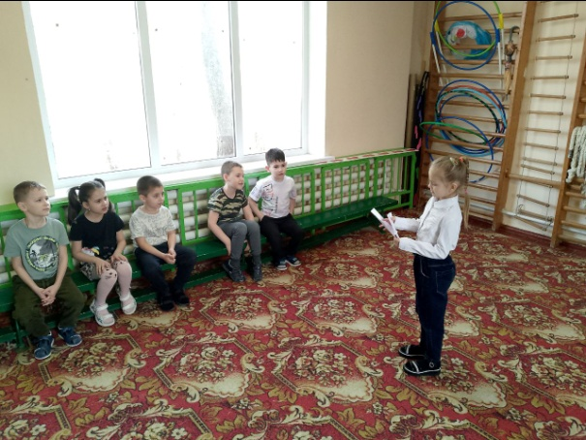

-викторина по ПДД для детей групп «Непоседы» и « Морячки» на тему: «Знатоки ПДД», целью которого стало обобщить знания детей [старшего дошкольного возраста по правилам](https://www.maam.ru/obrazovanie/starshaya-gruppa" \o "Старшая группа) дорожного движения посредством игр, заданий, вопросов.

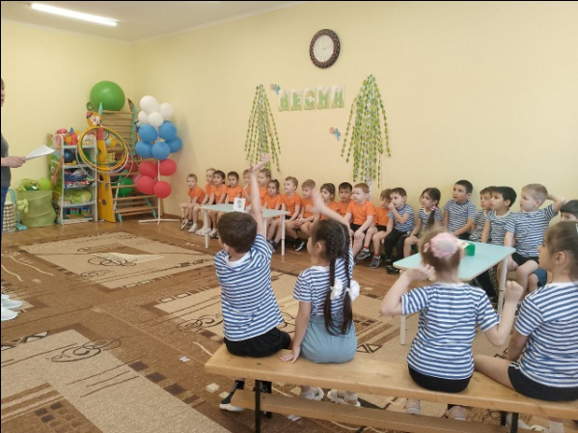 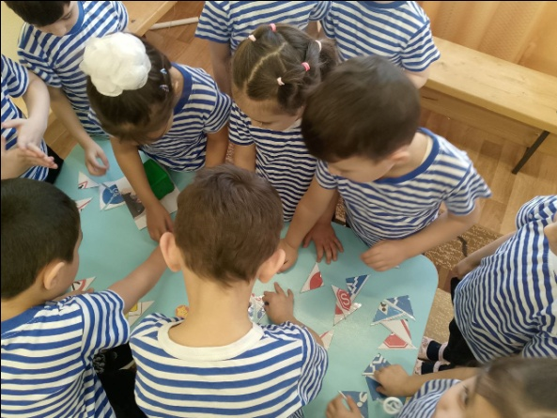

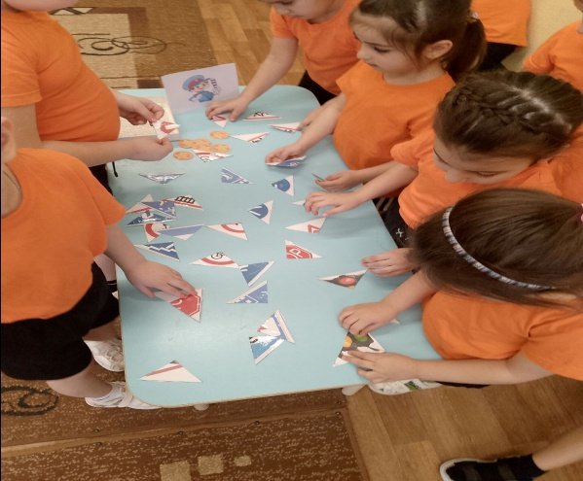 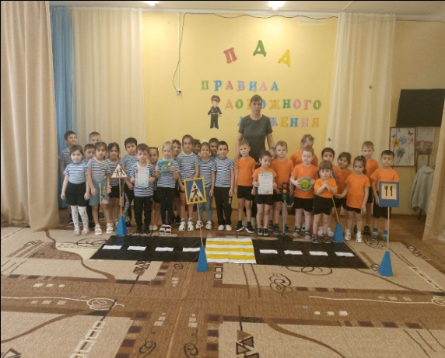

-буклет для родителей «Чтобы избежать беды, с автокреслом ты води!»

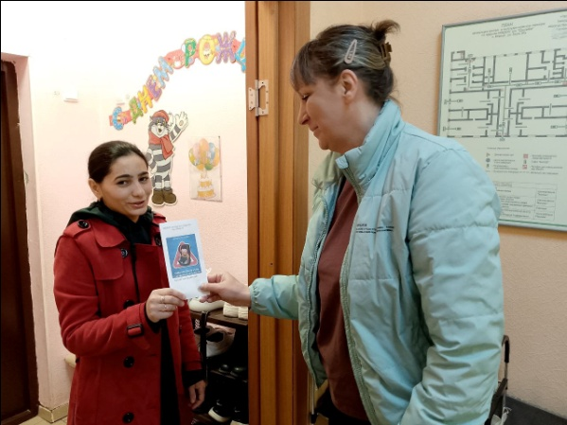 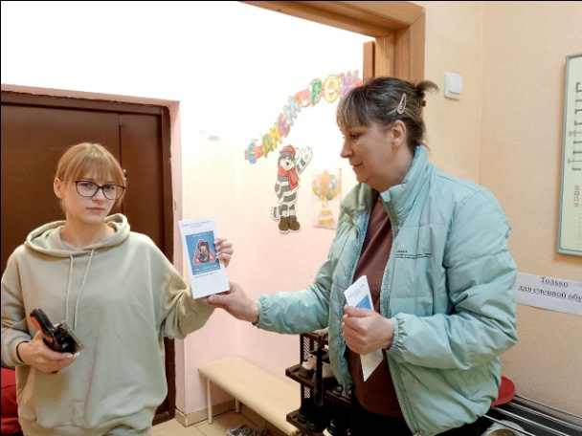

Нам, как взрослым необходимо донести до каждого ребенка, что каждый участник дорожного движения, и взрослый, и ребенок, обязан выполнять установленные правила, а также формировали у детей необходимые представления, умения и навыки безопасного поведения на улицах и дорогах.